新版太阳神三国杀武将扩展学习手册
第十一章 修改手牌上限

本章内容：
修改手牌上限
章节简介：
这一章的内容很简单，我们主要是学习如何创建一个手牌上限技能。
关键代码：
sgs.CreateMaxCardsSkill
Player:getHp()
涉及文件：
游戏目录\extensions\study.lua
源代码目录\src\core\player.h

当我们知道怎样创建技能的时候，忽然发现了一个很诱人的技能类型：手牌上限技。要知道手牌上限对于一个武将来说那实在是太重要了，它直接影响了武将的存关键牌能力以及回合外防御能力。居然有这样的好技能，我们神通广大的孙悟空怎么能不拥有一个呢？
前面我们已经知道，创建一个手牌上限技需要用到的函数是：
sgs.CreateMaxCardsSkill{name, extra_func}
其中，name表示技能的名字，而extra_func是一个规定了如何修改手牌上限的函数，它的原型是：
function(self, target)
这里，self自然就是技能本身了，target则表示被修改了手牌上限的那个角色。这两个参数的存在有了让我们动态改变手牌上限的可能。当然，如果上限的改变量始终是一个常数，比如手牌上限始终+3之类的，直接返回那个数值3就可以啦。
现在我们打算设计这样的一个技能：
“神通：锁定技，你的手牌上限为当前体力值的2倍。”
获取体力值的方法是调用Player的成员函数getHp()。
悄悄地告诉自己：获取体力上限的方法则是它的成员函数getMaxHp()。
由于手牌上限是体力值的2倍，也就是在原来的基础上加上体力值，因此我们可以先获取到当前的体力值，然后返回这个体力值就好了。
不过需要注意的一点是，在手牌上限修改之前应当先进行技能判定，只有对拥有这个技能的角色才可以产生修改的效果。否则的话，全场所有人的手牌上限就都被改掉喽～那样我们的小空空同学可是会哭的啦……
代码如下：
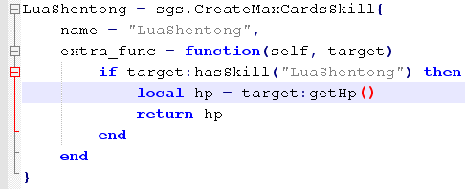
好了，赶紧去游戏中体验一下回合外也能满手都是牌的快乐吧！
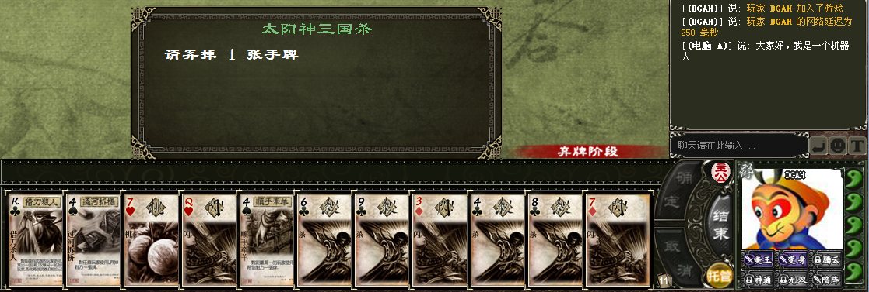
5体力的时候，上限为10，11张手牌的情形，只需要弃掉1张牌。
成功！

